МГТУ им. Н.Э. Баумана

**Дисциплина электроника**

**Лабораторный практикум №6**

**по теме: «Биполярный транзистор»**

Работу выполнил:

студент группы РК6-46Б

Сергеева Диана

Работу проверил:

Москва, 2021 г.

**2N3485**

Цель работы: получить навыки в использовании базовых возможностей программы Microcap и знания при исследовании и настройке усилительных и ключевых устройств на биполярных и полевых транзисторах.

**Эксперимент 4**

Построим схему в Microcap:

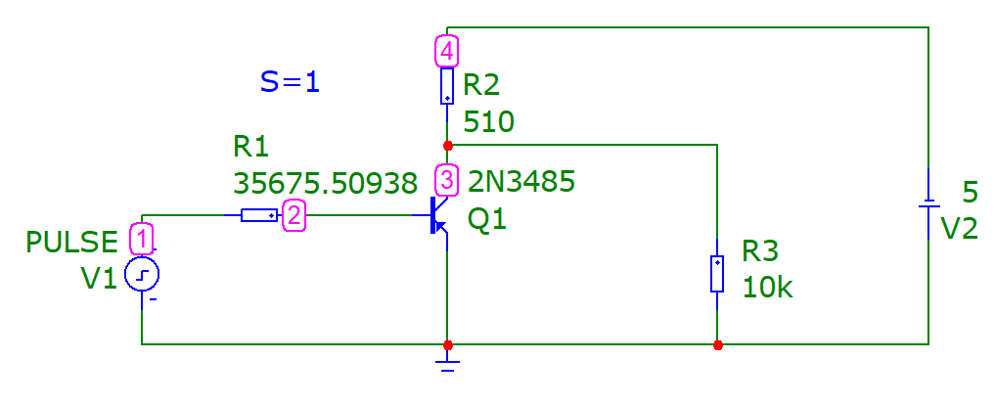

Посчитаем сопротивление R1 (Rb), при S=1, 2, 5, 20:

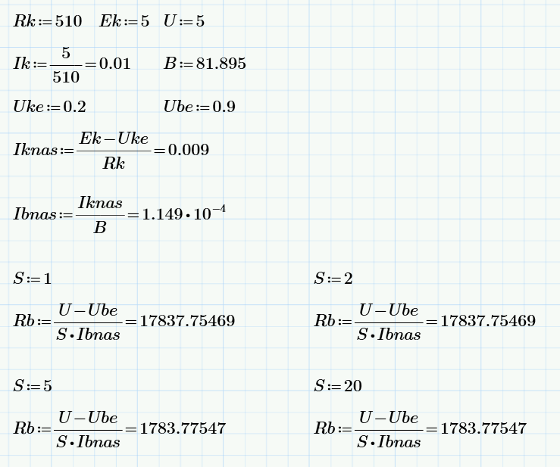

Построим графики при соответсвующих значения Rb для S и определим время рассасывания, длительность переднего и заднего фронтов и напряжения на коллекторе в режиме насыщения:

При S=1:

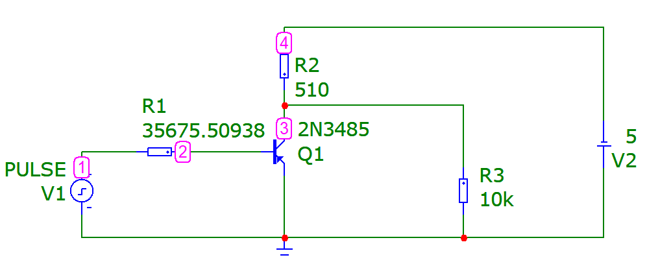

Настройки для графика:

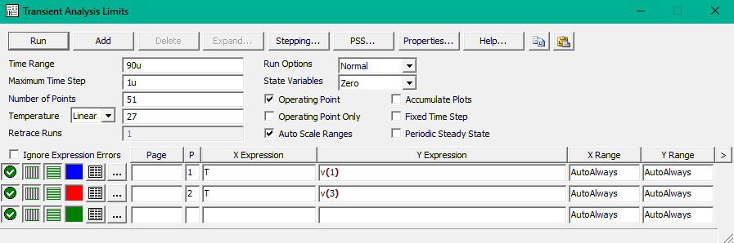Графики: 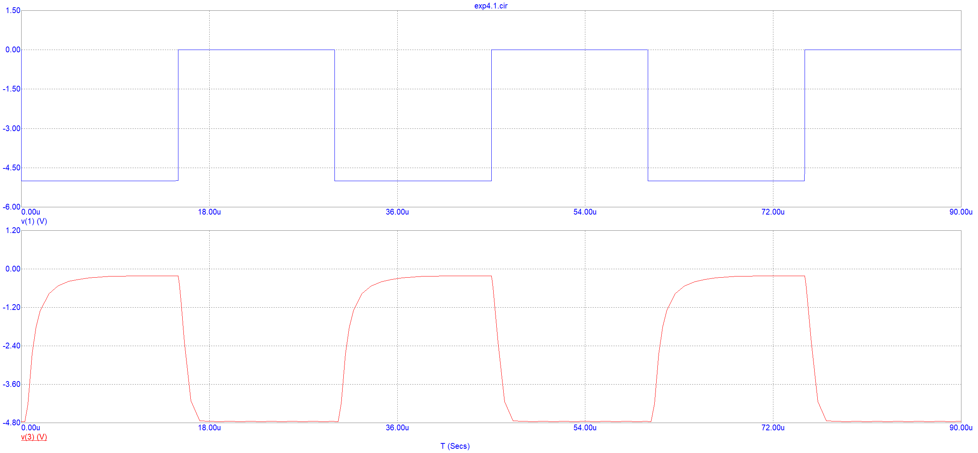

|  |  |
| --- | --- |
| **tрассывания** | **(30.463u-30u)=** **463n** |
| **tпереднего фронта** | **(33.720u-30.463u)=** **3.257u** |
| **tзаднего фронта** | **(46.762u-45.124u)=** **1.638u** |
| **Напряжение на коллекторе** | **-212m** |

При S=2:

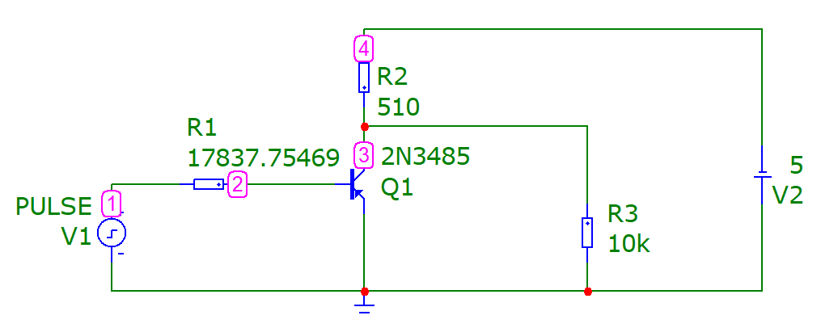

Настройки для графика:

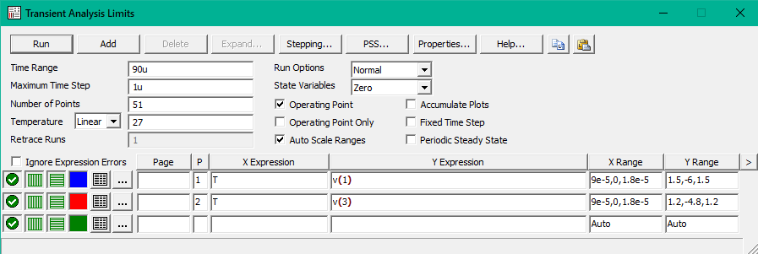

Графики: 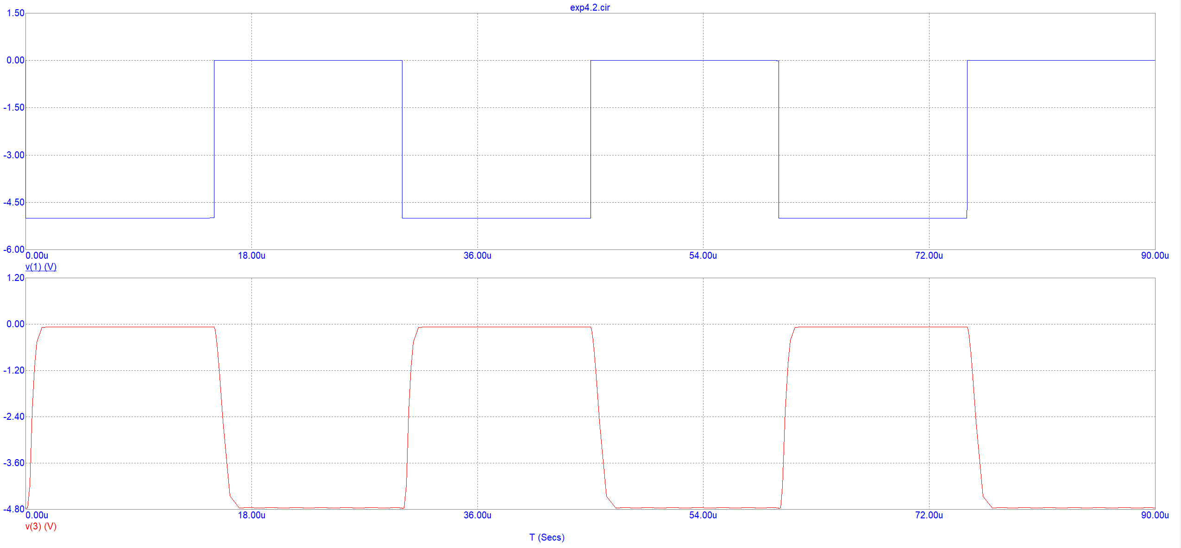

|  |  |
| --- | --- |
| **tрассывания** | **(30.230u-30u)=** **230n** |
| **tпереднего фронта** | **(30.892u-30.230u)=** **662n** |
| **tзаднего фронта** | **(46.376u-45.219u)=** **1.157u** |
| **Напряжение на коллекторе** | **-72m** |

При S=5:

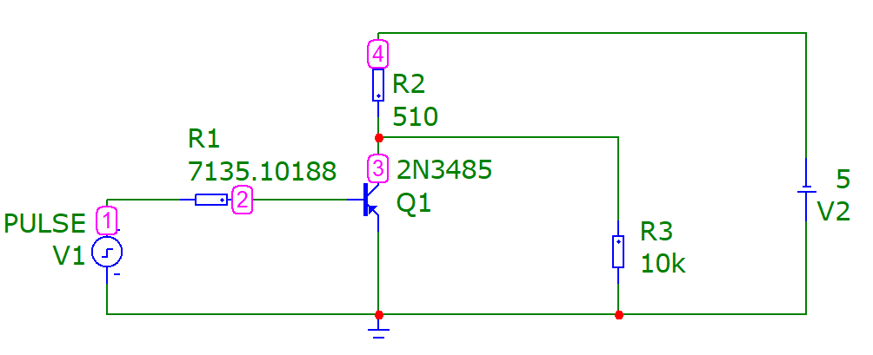

Настройки для графика:

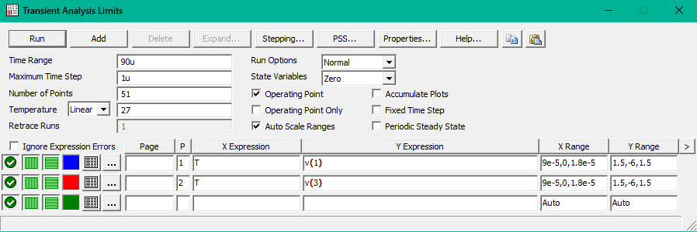

Графики: 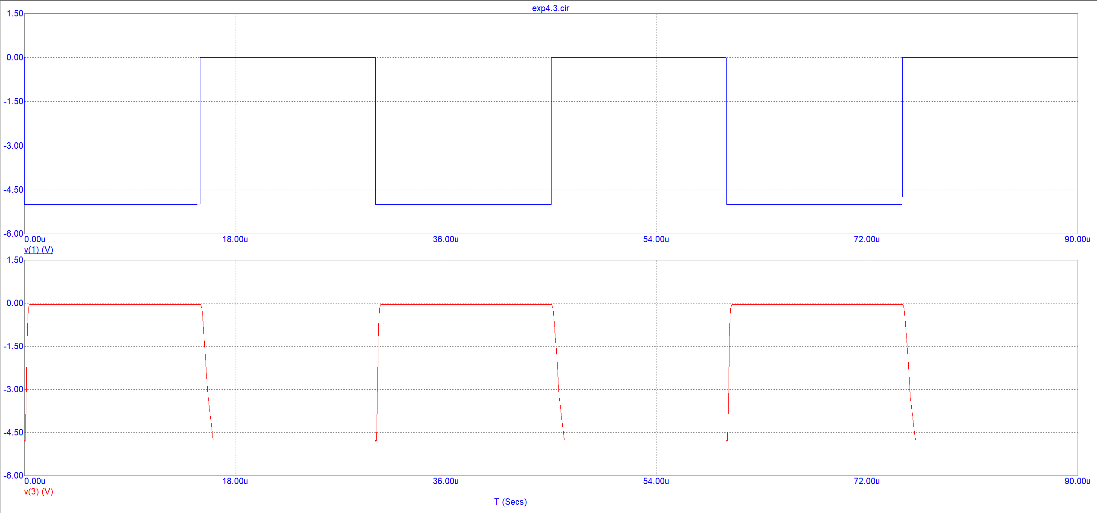

|  |  |
| --- | --- |
| **tрассывания** | **(30.095u-30u)=** **95n** |
| **tпереднего фронта** | **(30.312u-30.095u)=** **217n** |
| **tзаднего фронта** | **(46.056u-45.240u)=** **816n** |
| **Напряжение на коллекторе** | **-40m** |

При S=20:  
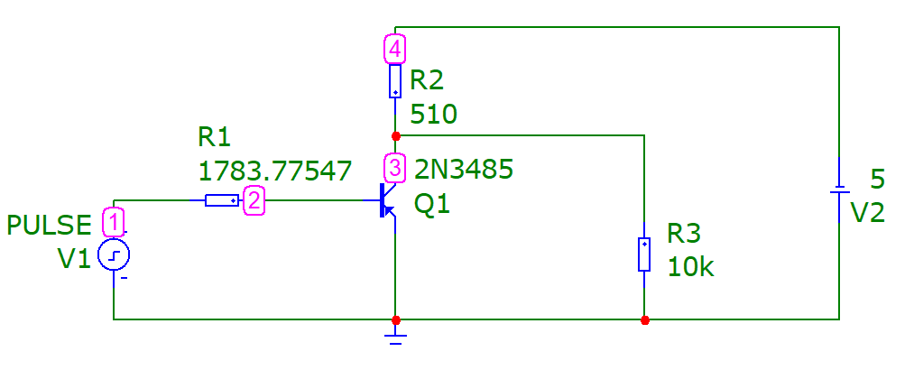

Настройки для графика:

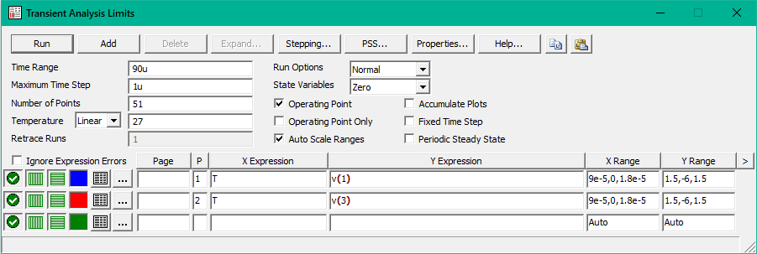

Графики:

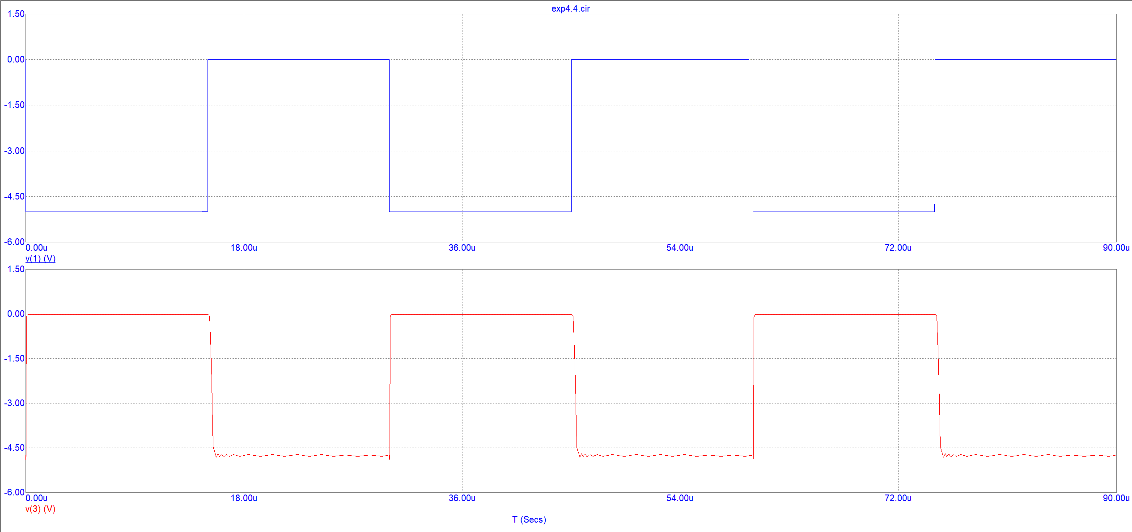

|  |  |
| --- | --- |
| **tрассывания** | **(30.025u-30u)=** **25n** |
| **tпереднего фронта** | **(30.074u-30.025u)=** **49n** |
| **tзаднего фронта** | **(45.487u-45.222u)=** **265n** |
| **Напряжение на коллекторе** | **-15m** |

Добавим диод Шоттки в схему, где S=20:

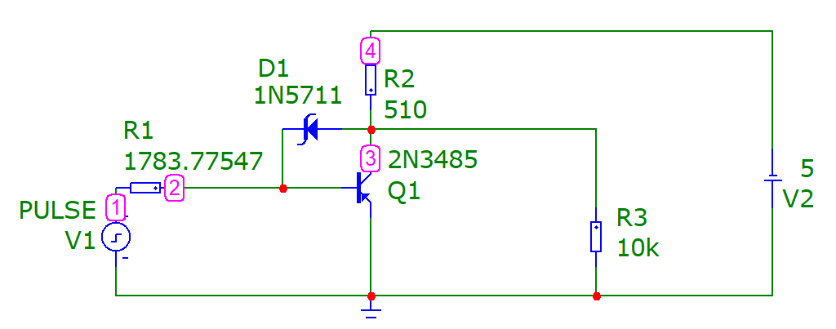

Настройки для графика:

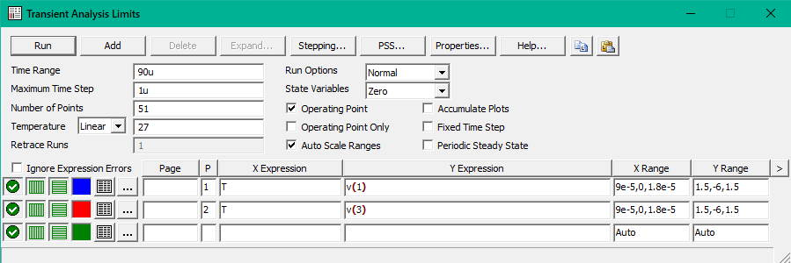

Графики:

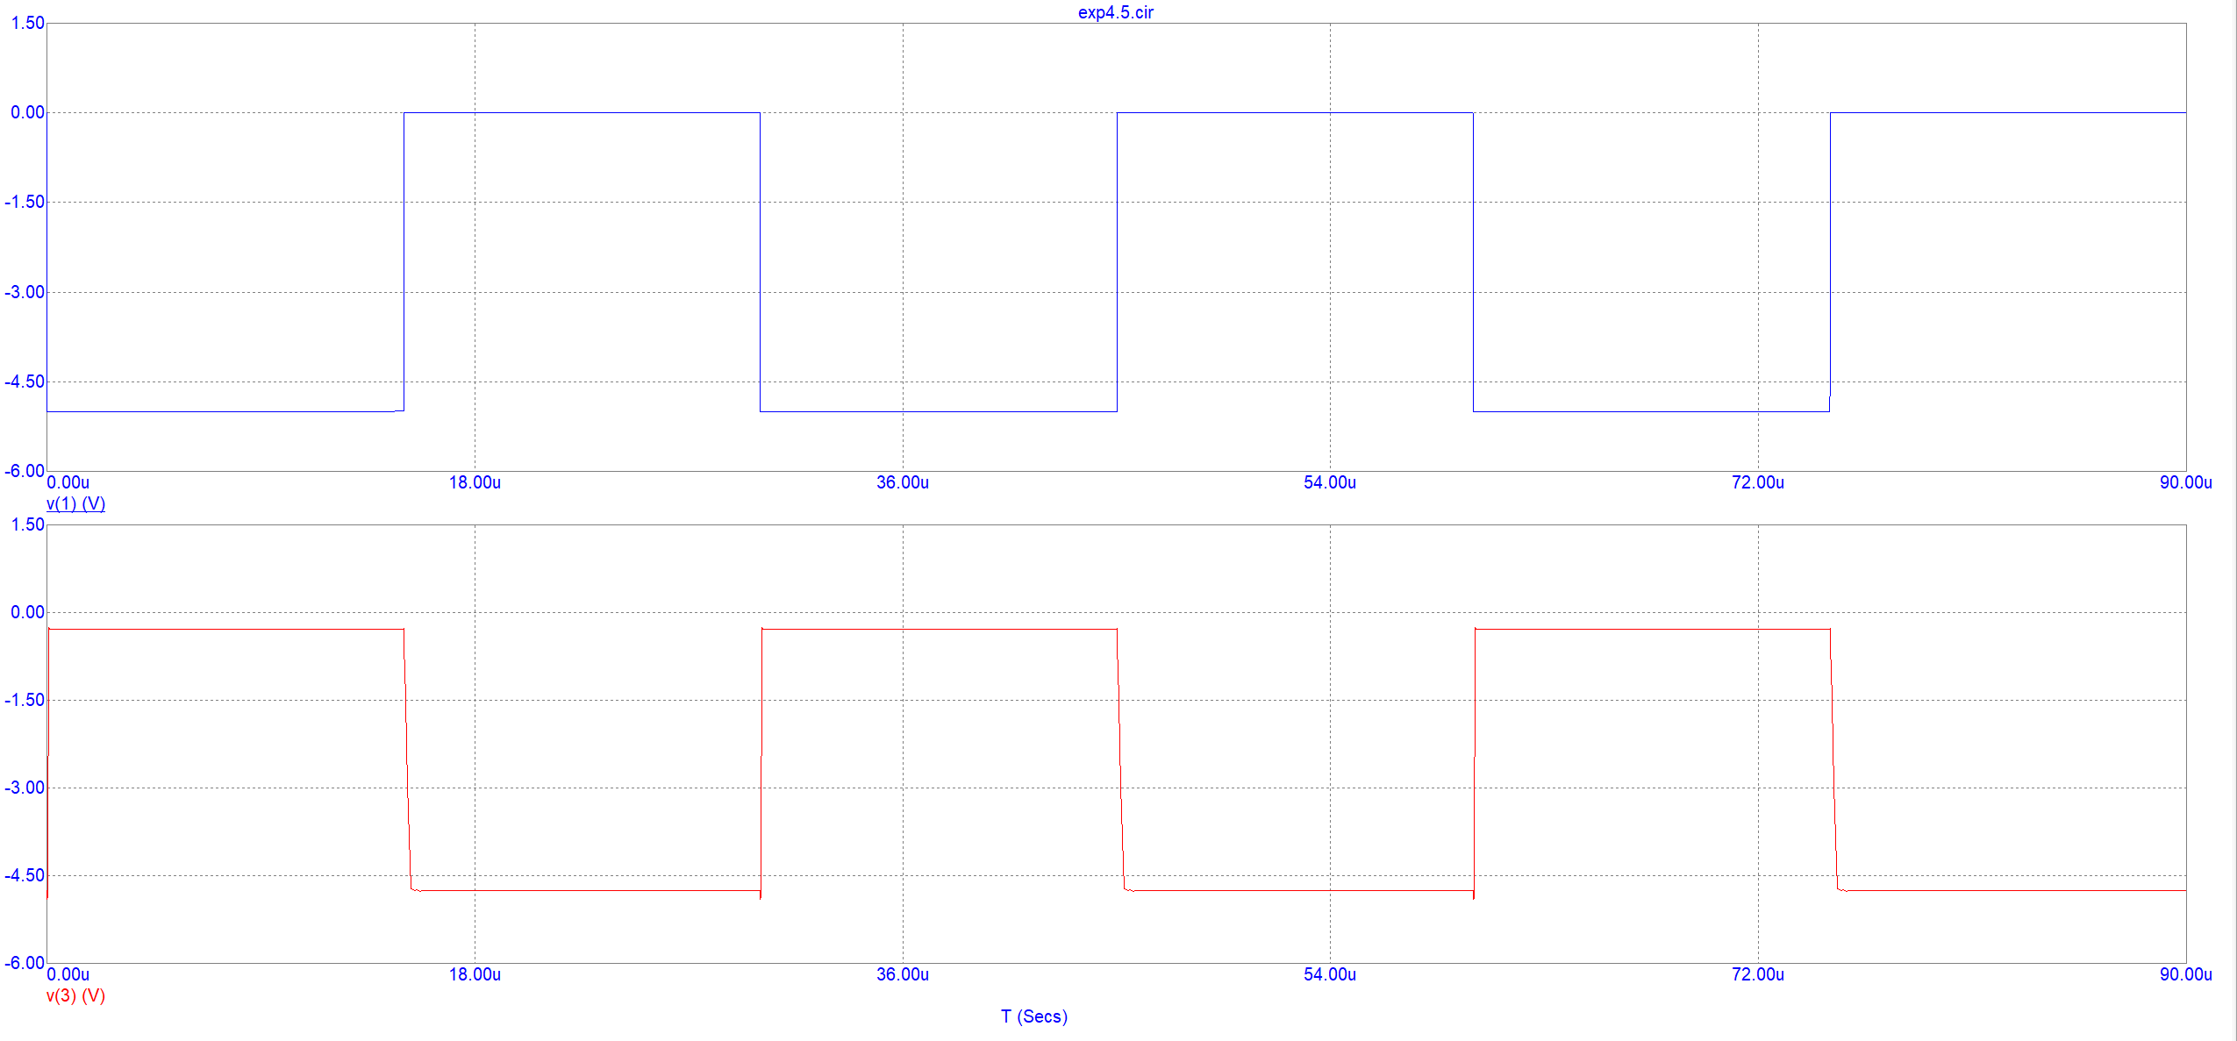

|  |  |
| --- | --- |
| **tрассывания** | **(30.025u-30u)=25n** |
| **tпереднего фронта** | **(30.076u-30.025u)=** **51n** |
| **tзаднего фронта** | **(45.301u-45.018u)=** **283n** |
| **Напряжение на коллекторе** | **-278m** |

**Эксперимент 5**

Добавим в схему с диодом Шоттки конденсатор емкостью 2p:

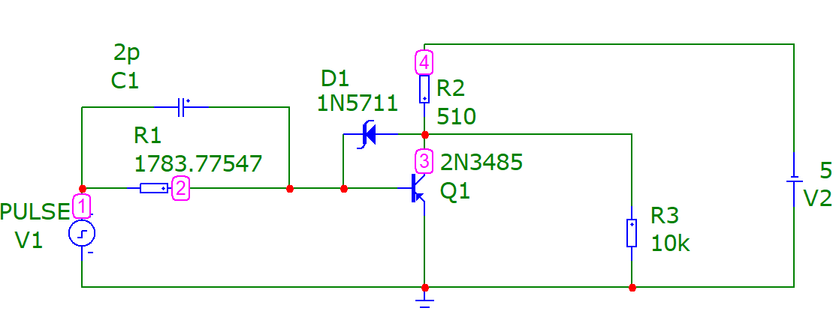

Настройки для графика:

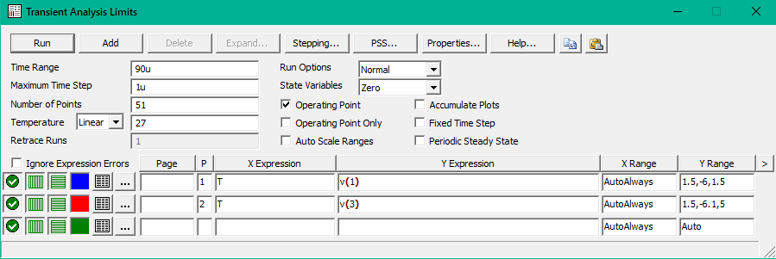

Графики:

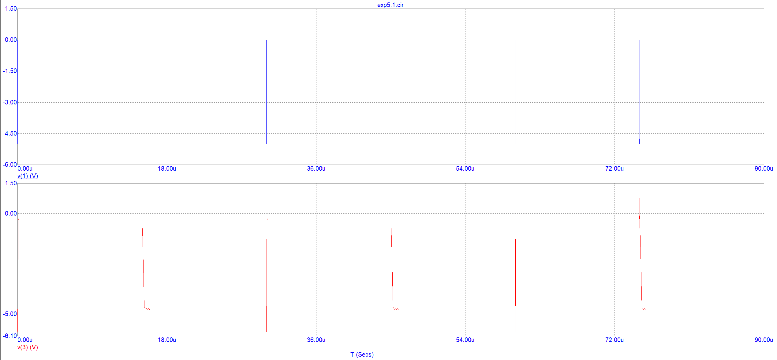

|  |  |
| --- | --- |
| **tрассывания** | **(30.024u-30u)=** **24n** |
| **tпереднего фронта** | **(30.075u-30.024u)=** **51n** |
| **tзаднего фронта** | **(45.281u-45.011u)=** **270n** |
| **Напряжение на коллекторе** | **-279m** |

Заменим мой транзистор на 2N5226, убрав диод и конденсатор, а сопротивления оставив неизменными:  
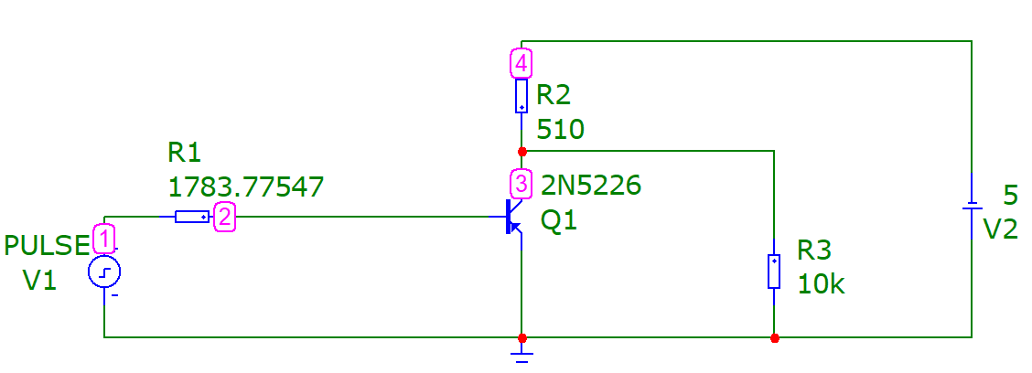

Настройки для графика:

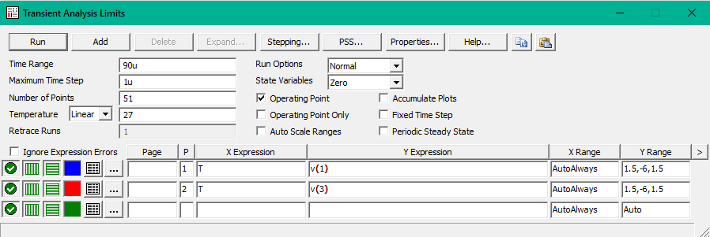

Графики:

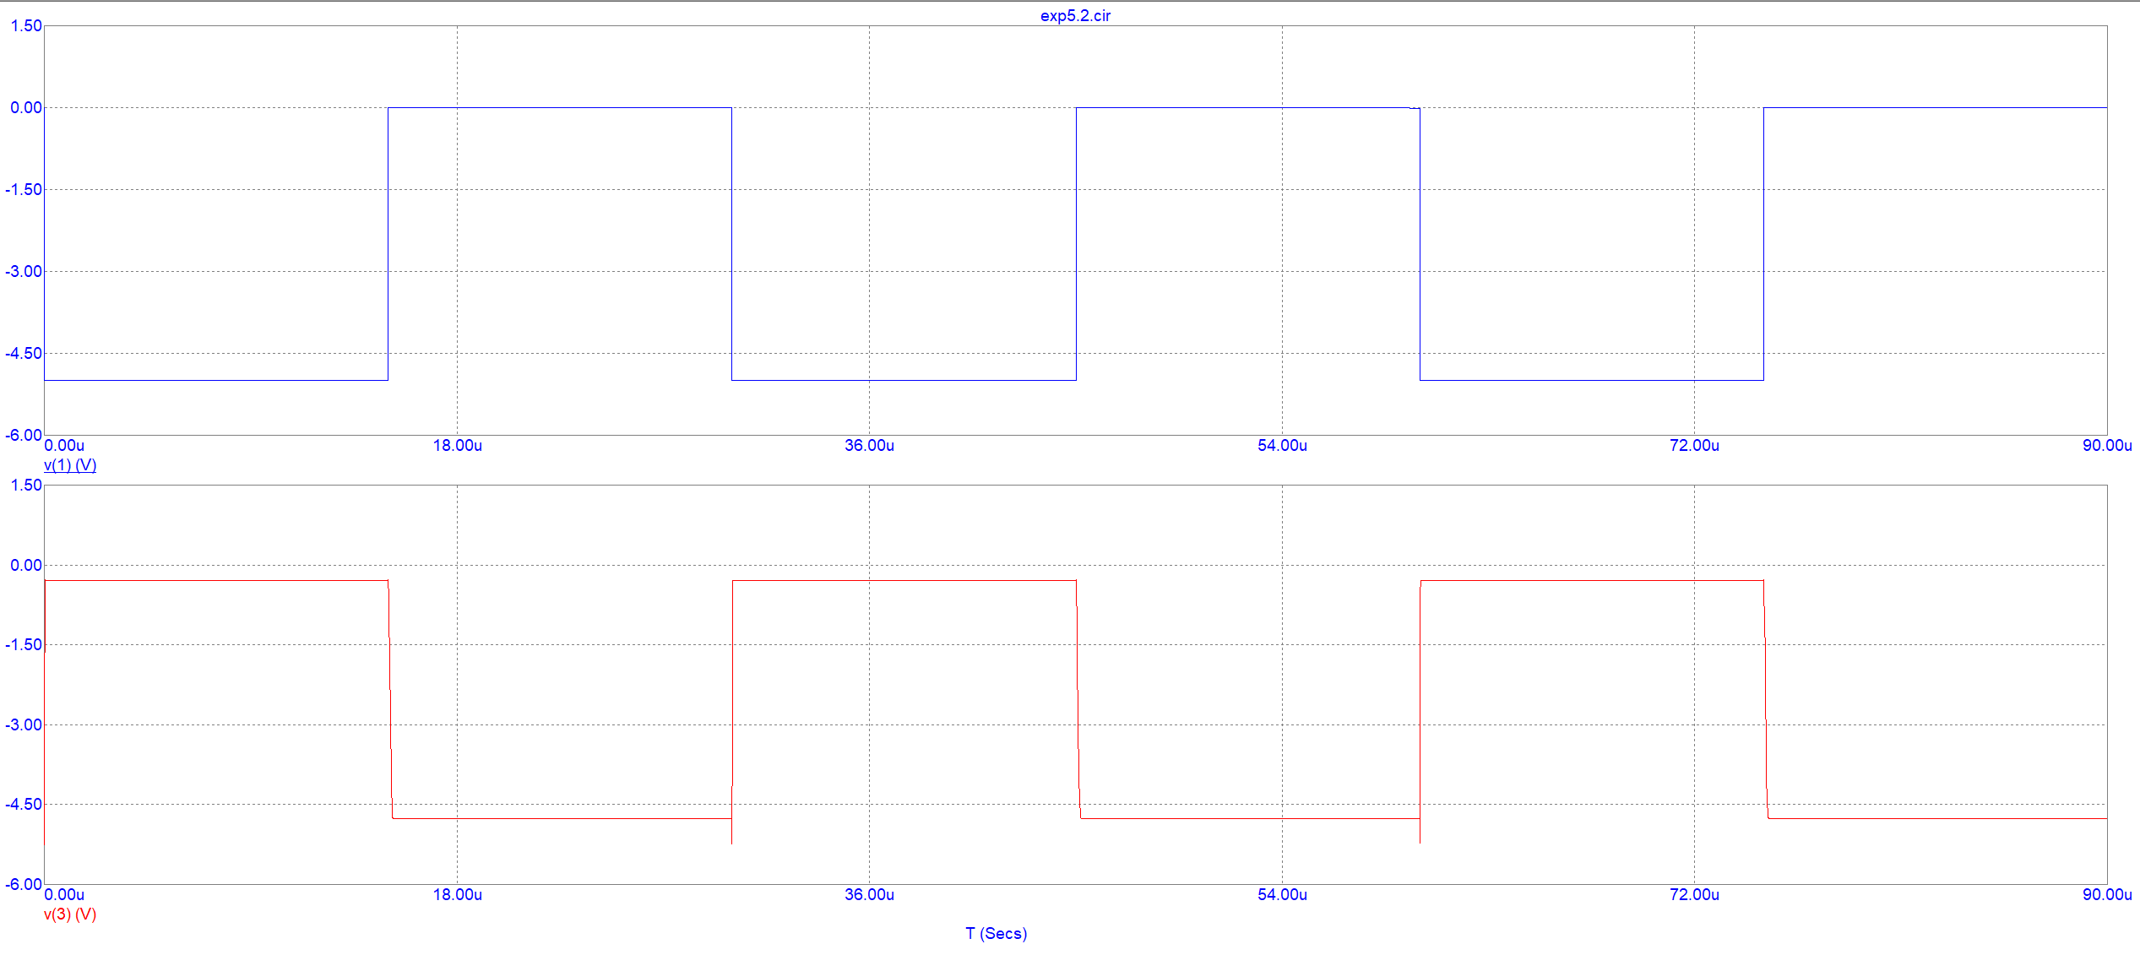

|  |  |
| --- | --- |
| **tрассывания** | **(30.004u-30u)=** **4n** |
| **tпереднего фронта** | **(30.029u-30.004u)=25n** |
| **tзаднего фронта** | **(45.170u-45.015u)=** **155n** |
| **Напряжение на коллекторе** | **286m** |

**Эксперимент 6**

Соберем схему мультивибратора, используя свой свой диод:

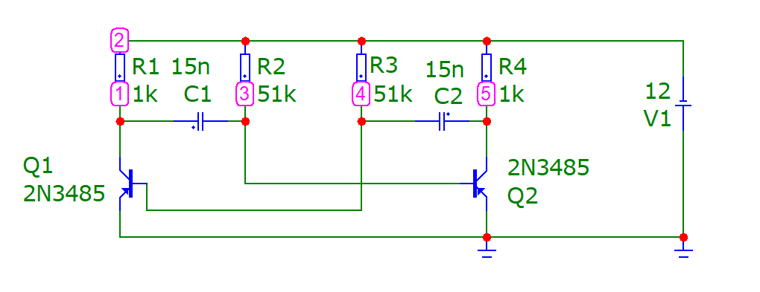

Настройки для графика:

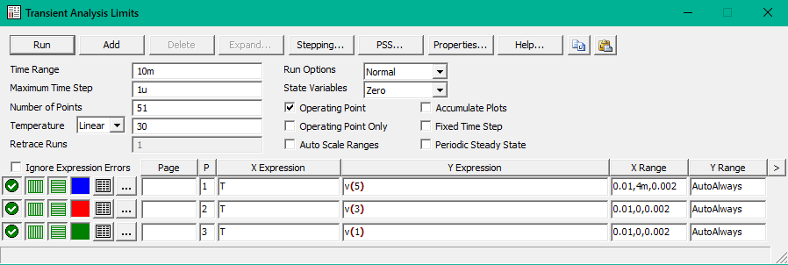

Графики:

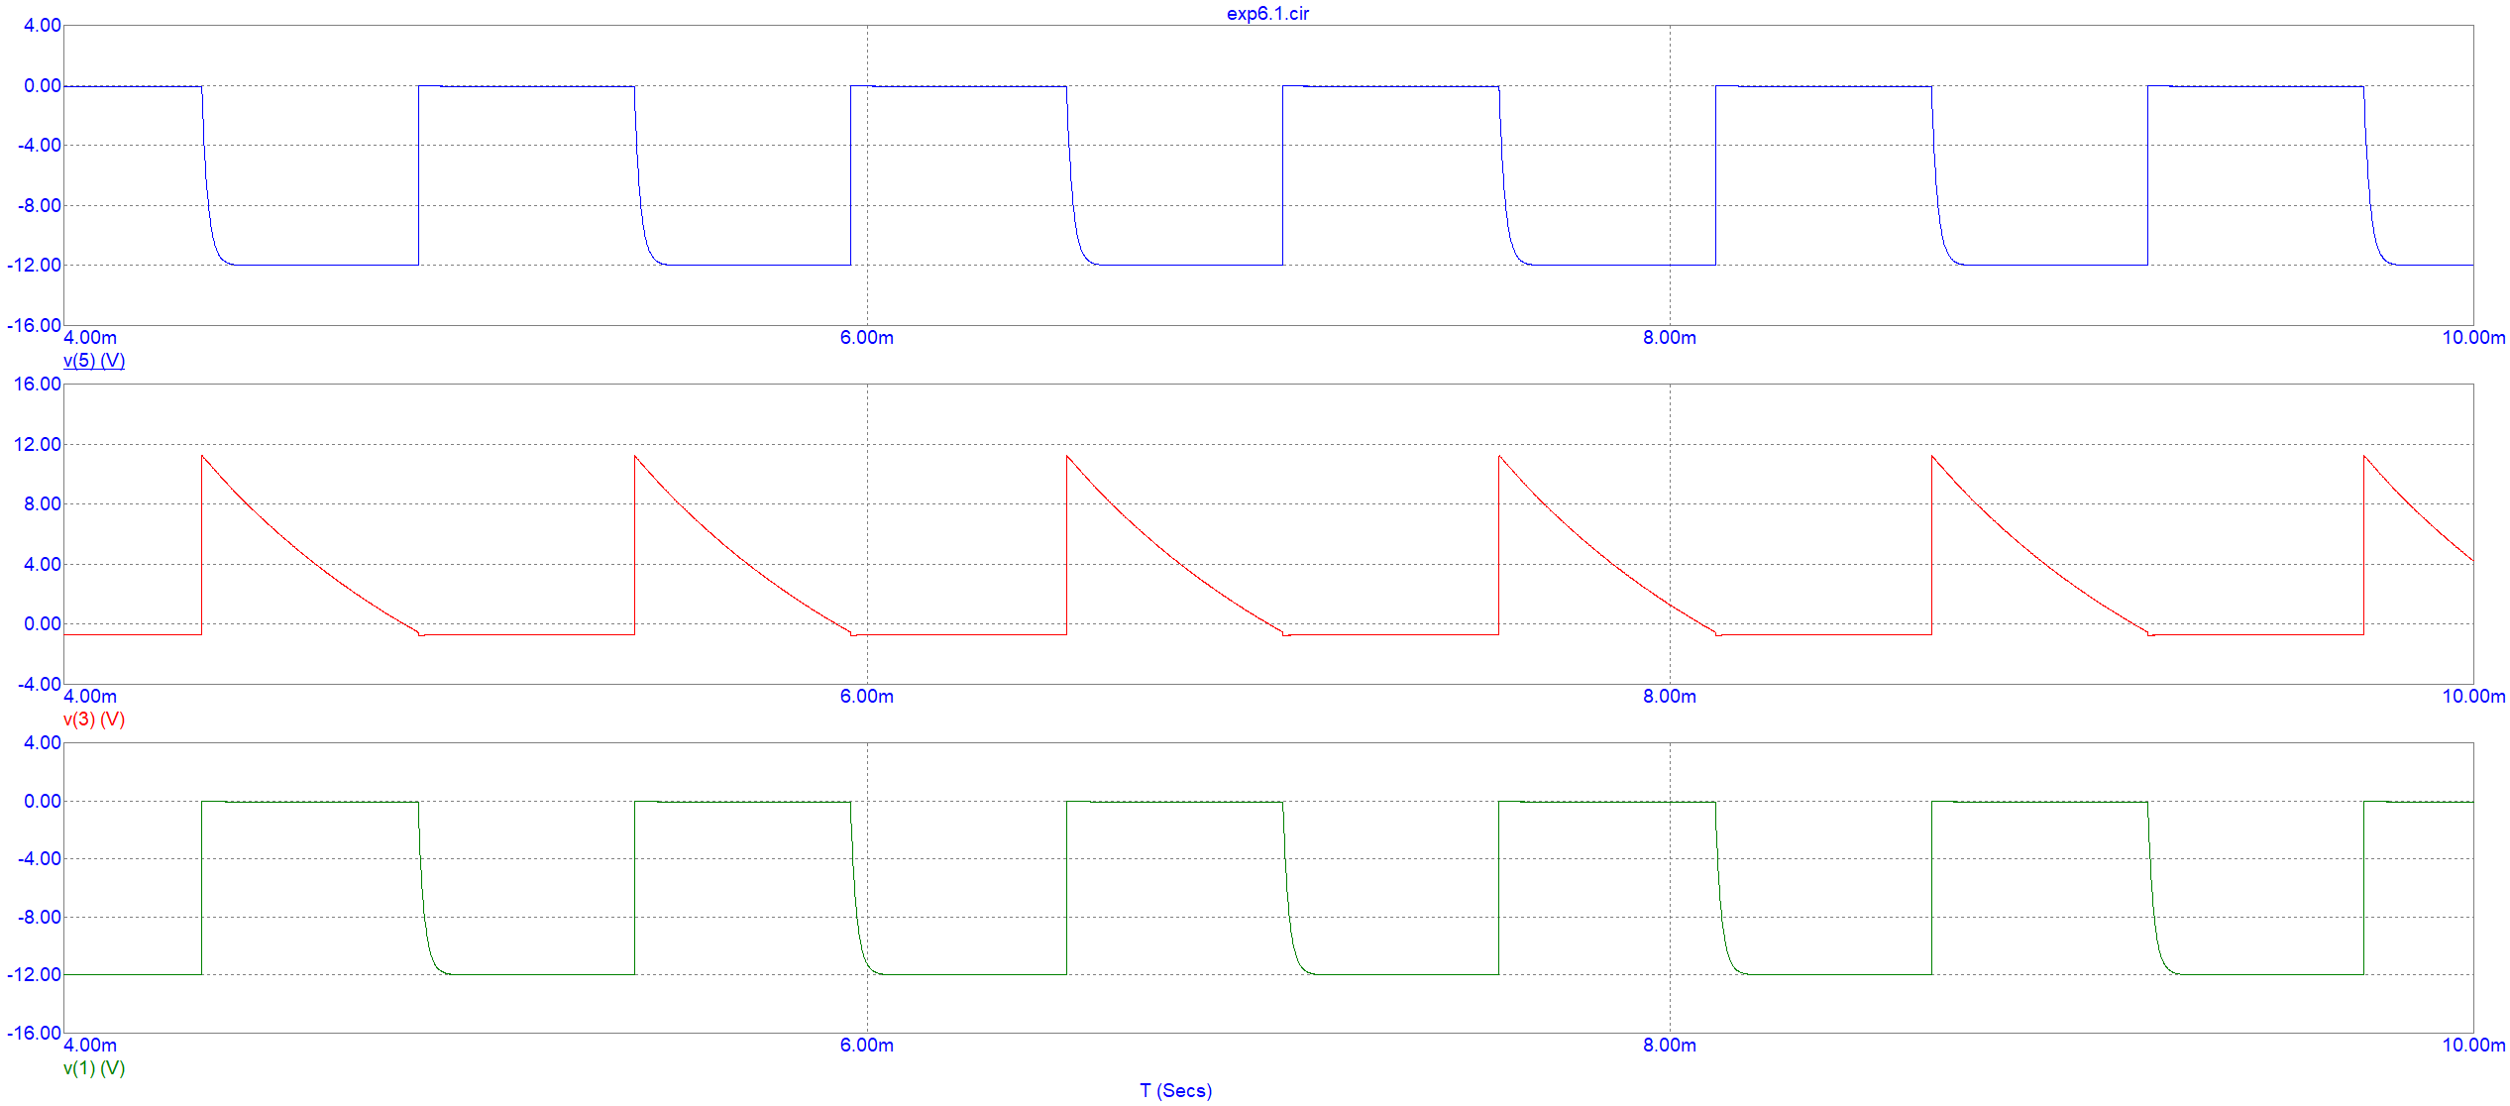

Получили частоту равную 1000 Hz

Увеличим значение C1, C2 в 10 раз:

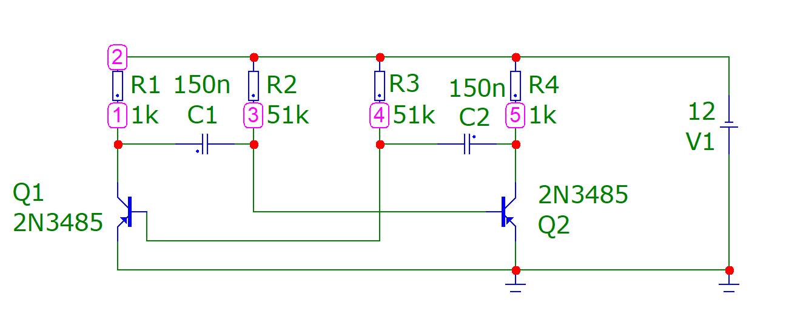

Настройки для графика:

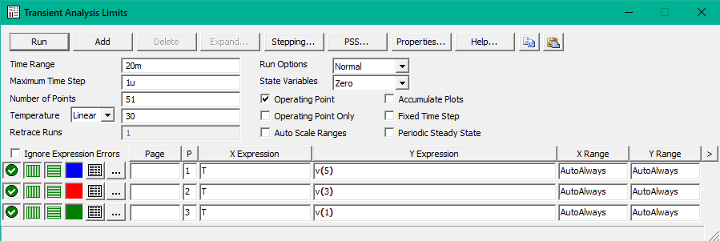

Графики:

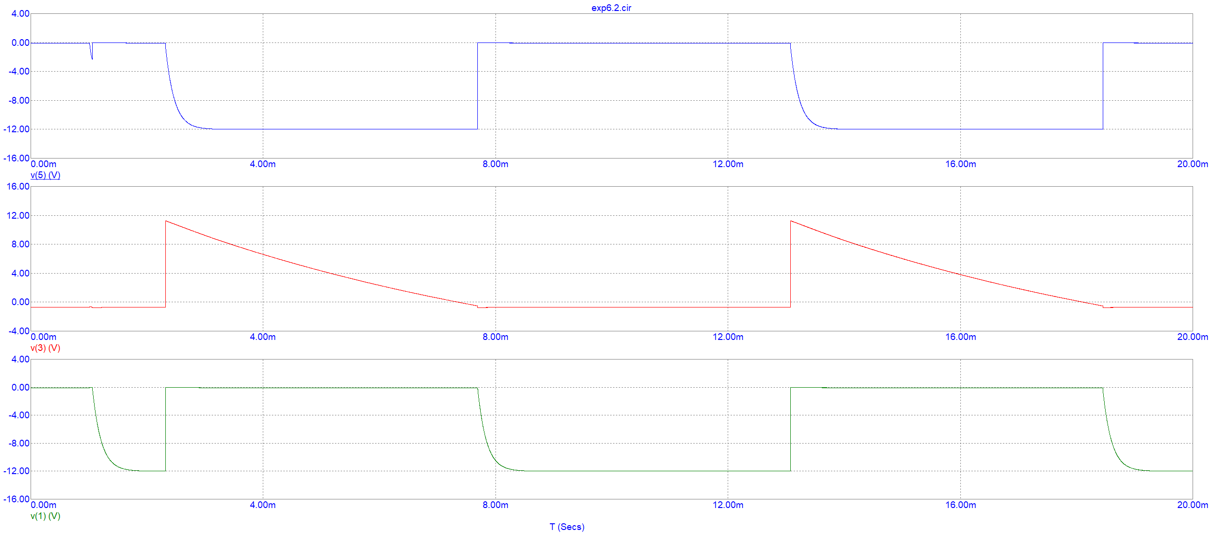

Получили частоту 100Hz

Соберем схему, используя транзистор 2N3307:  
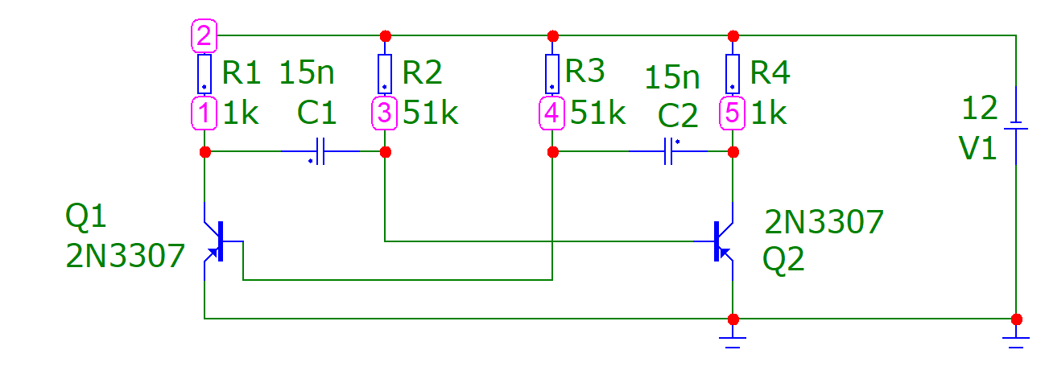

Настройки для графика:

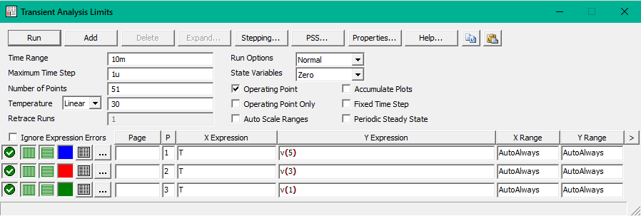

Графики:

